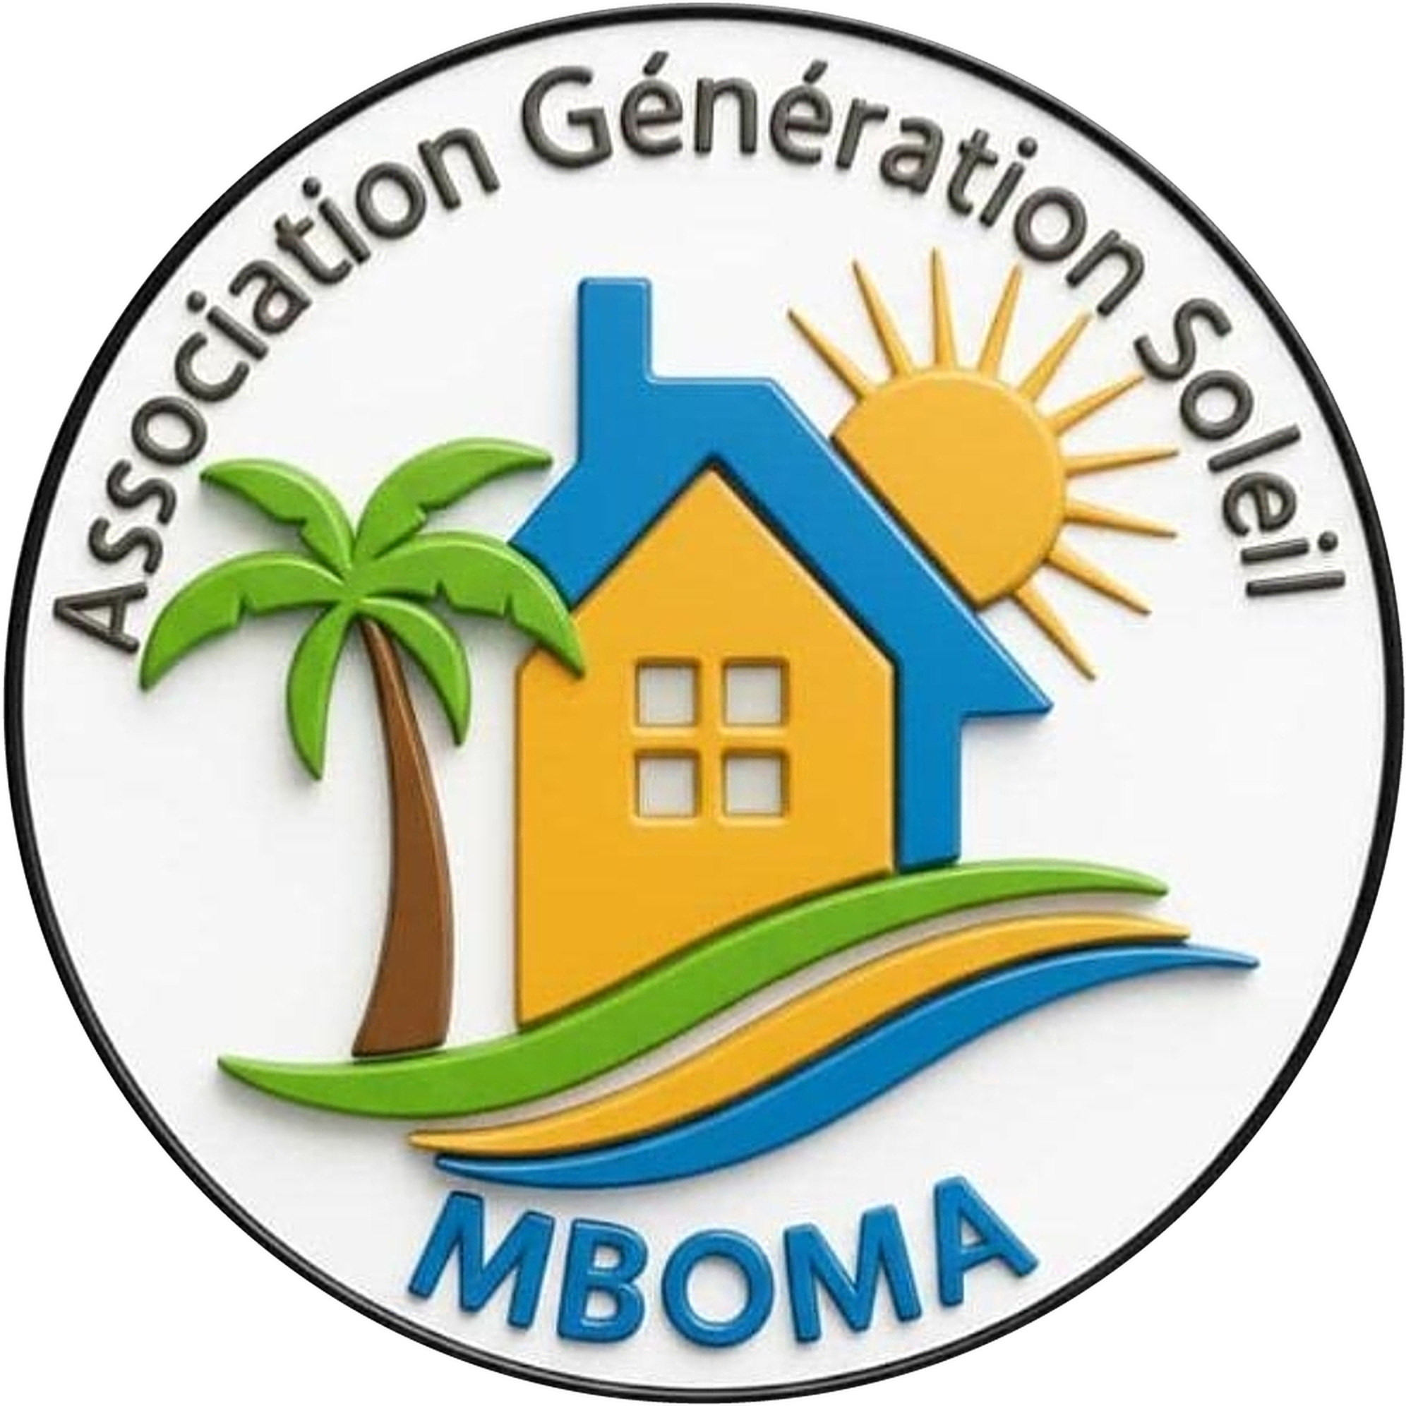 | ASSOCIATION GÉNÉRATION SOLEIL DE MBOMA (AGM)  COMPTE RENDU DE RÉUNION  Réunion de rentrée des activités du 03 octobre 2026

Date | Samedi 03 octobre 2026
Objet | Réunion de rentrée des activités : bilan de Mboma 2026 (période des grandes vacances) et projets à venir
Participants | 29 personnes présentes (liste en annexe)
Document | Compte rendu rédigé à partir du compte rendu de séance et du bilan AGM Mboma 2026

1. Introduction
La période des grandes vacances 2026 a été particulièrement riche en activités pour l'Association Génération Soleil (AGM). À travers plusieurs initiatives, l'association a mobilisé ses membres, ses partenaires et ses ressources afin de contribuer concrètement à la vie de la communauté.

2. Bilan de Mboma 2026

2.1 Mariages des oncles
- Les mariages de Monsieur Eric Ndong Ollomo et de Monsieur Valentin Mendame ont été célébrés ; les festivités se sont bien déroulées.
- Total reçu pour les mariages : 930 000 FCFA, financés à 100 % par l'AGM.
- La contribution traduit la volonté de l'AGM de renforcer la solidarité entre ses membres et d'être présente dans les moments importants de leur vie familiale.

2.2 Caravane médicale
- Opération évaluée à environ 4 100 000 FCFA, entièrement financée par les partenaires.
- Les consultations et prestations médicales ont été offertes gratuitement à la communauté.
- Les médecins ont été logés, nourris et transportés grâce aux partenaires ; l'aide a été apportée en grande partie en nature (billets d'avion, chaises, tentes, médicaments…).
- Quatre pharmacies ont apporté leur soutien : Razel, Les Marguerites, Avorebam…
- Un partenaire a pris en charge les billets d'avion des médecins et le carburant du Docteur Cheick.
- Romuald a réglé l'hébergement des quatre médecins à EDEN PARK ; Ma Janvier a pris en charge la location des tentes et des chaises.
- Les médicaments restants sont à la disposition de chacun au village Mboma.

2.3 Retraits de deuil groupés
- Six (6) danses ont été mobilisées pour un coût global d’environ 1 220 000 FCFA, financé à 100 % par l’AGM.
- Le budget arrêté était de 4 millions FCFA; seuls 2 millions ont été cotisés. 600 000 FCFA ont été prélevés sur la caisse AGM pour pallier le déficit des personnes n’ayant pas cotisé.
- Malgré cela, la nourriture, la boisson et le paiement des invités ont été entièrement réglés.

2.4 Nettoyage du village
- Opération de nettoyage du village pour un montant de 230 000 FCFA, financée à 100 % par l’AGM.

2.5 Synthèse financière
Action | Montant | Financement
Mariages | 930 000 FCFA (total reçu) | 100 % AGM
Caravane médicale | ≈ 4 100 000 FCFA | 100 % partenaires
Retraits de deuil groupés | 1 220 000 FCFA | 100 % AGM
Nettoyage du village | 230 000 FCFA | 100 % AGM

Au total, les actions menées par l’AGM au cours de Mboma 2026 représentent environ 8 000 000 FCFA.

3. Projets à venir

3.1 Mariages de décembre 2026
Date | Marié(e) | Précision
05/12/2026 | Ulrich Beh Essono | Président AGM
16 et 18/12/2026 | Frédéric Mendame | Secrétaire général AGM
24 et 26/12/2026 | Abel Eyeghe Ekore

Les catégories de cotisation sont connues. La caisse pour cette circonstance est ouverte auprès de la trésorière générale, Mme Nanette Essame.

3.2 Corps de garde
Le projet du corps de garde est renvoyé à une date ultérieure.

3.3 Mboma 2027 : propositions de projets
L’AGM invite les membres à soumettre leurs propositions de projets. Les idées évoquées en réunion sont les suivantes :
- Fabrique de pierres tombales pour le cimetière communautaire (noms, prénoms, dates de naissance et de décès).
- Achat de panneaux solaires pour tout le village.
- Sport et culture Mboma 2027.
- Groupe électrogène communautaire pour alimenter tout le village.
- Relance du groupe de danse GSM nouvelle génération.
- Lancement d'une tontine (pour ceux qui le souhaitent).
- Réhabilitation de l'église : peinture, bancs, construction d'un presbytère ou d'une chambre pour le prêtre.
- Achat d'un poteau électrique de BIBASSE à BAGA et de compteur d'électricité.
- Inhumation des personnes dans le cimetière commun.
- Maintien de la randonnée et de la messe de Toussaint.

4. Divers
- Reprise des cotisations mensuelles. Les cotisations ont atteint environ 700 000 FCFA en caisse ; cette somme a servi à combler le déficit des retraits de deuil groupés.
- Huit (8) nouveaux membres ont rejoint l’AGM, dont cinq absents. Bienvenue à Francine, Yasmine et Laetitia, ainsi qu’aux autres.
- Dès le lundi 05/10/2026, le président se rendra au Ministère de l’Intérieur pour soumettre le récépissé de l’AGM afin d’obtenir une reconnaissance légale et nationale de l’association.

5. Conclusion
À travers ces actions, Mboma 2026 a permis à l'AGM de traduire ses valeurs de solidarité, de fraternité, d'entraide et de responsabilité communautaire en actions concrètes. Ce bilan est avant tout le résultat d'une dynamique collective : les membres qui se mobilisent, les bénévoles qui donnent de leur temps et les partenaires qui nous font confiance.
AGM : Une association, une communauté, un engagement.

Annexe : liste des présents (29 personnes)
1. Assoume Be Martial | 2. Ekore Ollomo Gabin | 3. Abeme Ollomo Gisèle
4. Ntsame Be Linda | 5. Nnang Ollomo Romuald | 6. Ntsame Mimbo Marie
7. Ekore Be Sidney | 8. Ndong Menie Emery | 9. Aba'a Edouard
10. Beh Minko J. Martial | 11. Mendame Ndong R. | 12. Ossele Ekang Prudent
13. N'nang Zue Edvin | 14. Beh Obame Narcisse | 15. N'nang Meye Leoneld
16. Be Ekore Ghislaine | 17. Mba Obame Boris | 18. Obone Ndong Laetitia
19. Obone Zome épse Madegha | 20. Biveghe Missang Francine | 21. Eyeghe Ekore Abel
22. Essame Nanette | 23. Ndong Ollomo Eric Richard | 24. Ndong Aziel Blanchard
25. Ulrich Beh Essono | 26. Okome Mve Stella | 27. Nzang Nghema Yasmine
28. Freddy Mendame | 29. Judith Esseng épse Nguema

